MERPATI 4 (2) (2023) 1-12

**JURNAL MERPATI**

Media Publikasi Pengabdian Kepada Masyarakat Universitas Logistik dan Bisnis Internasional

<https://ejurnal.ulbi.ac.id/index.php/merpati>



**STORY PAKARBI DAN**

**SHARING KNOWLEDGE FUNCTION**

**IMPLEMENTASI CODE QR GOLANG**

**FOR PARKIR**

**Muhammad Faisal Ashshidiq1, Farhan Rizki Maulana2, Nissa Hannum3**

1Fakultasi Vokasi, Universitas Logistik Dan Bisnis Internasional

11214041@std.ulbi.ac.id

2 Fakultasi Vokasi, Universitas Logistik Dan Bisnis Internasional

21214020@std.ulbi.ac.id

3 Fakultasi Vokasi, Universitas Logistik Dan Bisnis Internasional

3penulis _3@cde.ac.id

**ABSTRAK [Times New Roman 11 Cetak Tebal]**

Abstrak ditulis dalam bahasa Indonesia yang berisikan isu-isu pokok, tujuan pengabdian, metode pelaksanaan, dan hasil kegiatan. Abstract di tulis dalam satu alenia, **tidak lebih dari 200 kata**. (Times New Roman 11, spasi tunggal).

**Kata Kunci:** Maksimum 5 kata kunci dipisahkan dengan tanda koma. [Font Times New Roman 11 spasi tunggal]

***ABSTRACT [Times New Roman 11 Cetak Tebal dan Miring]***

*Abstrak ditulis dalam bahasa Inggris,* ***tidak lebih dari 200 kata****. (Times New Roman 11, spasi tunggal, dan* ***cetak miring****).*

***Keywords:*** *Maksimum5 kata kunci dipisahkan dengan tanda koma. [Font Times New Roman 11 spasi tunggal, dan* ***cetak miring****]*

**1. PENDAHULUAN [Times New Roman 11 tebal]**

Pada tahun 2022, seorang mahasiswa aktif di Kampus Orange selalu memperhatikan situasi sekitarnya setiap kali berangkat ke kampus. Meskipun demikian, ia merasa terhambat oleh gengsi, ketidakpercayaan diri, dan kurangnya keterbukaan pikiran yang mengakibatkan penundaan dalam mengembangkan ide-ide. Namun, pada bulan Oktober 2023, ia mulai memikirkan ide terkait kantin, namun setelah berkonsultasi dengan temannya, ia mendapati bahwa masalah parkir di sekitar kampus lebih krusial. Penggunaan kartu parkir terbukti kurang fleksibel dan rentan terhadap pencurian kendaraan, menyebabkan gangguan pada proses parkir yang memakan waktu dan risiko pencurian.

Dalam waktu dua setengah tahun, mahasiswa itu menemukan solusi dengan berbagi ide kepada rekannya untuk mengembangkan aplikasi parkir daring di Kampus Orange yang sudah diberi nama yakni PakArbi. Teknologi yang digunakan dalam pembuatan aplikasi ini meliputi Bahasa pemrograman HTML, TAILWIND CSS, JAVASCRIPT, GCF, dan GOLANG. Golang digunakan sebagai backend untuk menghasilkan data JSON yang diubah menjadi code QR. Proses ini memungkinkan aplikasi PakArbi untuk memfasilitasi verifikasi parkir secara fleksibel di seluruh area kampus, meminimalkan kemacetan di gerbang dan berharap ingin memajukan prosedur kampus seperti di kampus luar negeri atatuapun kampus dalam negeri lainnya yang terdengar maju.

Dalam proses empati dan observasi terhadap lingkungannya, mahasiswa itu menemukan bahwa aplikasi PakArbi menjadi penting untuk memberikan kemudahan verifikasi parkir bagi individu yang menggunakan kendaraan pribadi di Kampus Orange. Harapannya, aplikasi PakArbi akan terus dikembangkan agar dapat menjadi solusi yang lebih luas dan diterima oleh kaprodi. Code QR itu singkatan dari Quick Response Code yakni sebuah kode yang berupa matriks kotak yang berpola dalam dua dimensi dapat menyimpan informasi secara optic. Kode ini mempunyai dua warna yakni hitam dan putih yang tersusun rapih seperti kotak garis unik dan cepat di scan dengan menggunakan aplikasi bantuan camera handphone. Dalam konteks aplikasi PakArbi pemakai code QR sebagai kunci untuk melaakukan parkir di area kampus Orange dijadikan solusi terkini mengatasi dari beberapa kendala yang muncul dalam sistem parkir konvensional, diantaranya: Fleksibilitas dan kecepatan, keamanan dan skalabilitas.

Pentingnyaa dalam menggunakan code QR dalan menyelesaikan permasalahan terkait dunia parkir itu di daerah kampus Orange mempunyai kelemahan dari segi sistem yang menggunakan kartu konvensional yakni kerentaanan terhadap pecurian dan kurangnya fleeksibilitas. Maka dari itu kedua mahasiswa ini akan mengembangkan aplikasi sederhana untuk sistem parkir kampus Orange. Dengan adanya aplikasi PakArbi dapat meningkatkan kemanan sistem parkir, karena tiap kendaaraan yang ada di seluruh dunia mempunyai kode unik yang sulit untuk dipalsukan. Maka dari itu dapat membantu mengatasi permasalahaan pencurian kendaraan yang akan terjadi akibatnya yakni orang lain dapat menggunakan kartu parkir yang sama dengan kunci motor yang sama. Demikian Implementasi code QR dapat dilakukan di aplikasi PakArbi diharapkan kembali bisa menjadi solusi yang aman, cepat dan efisien dalam mengatasi permasalahan di ddunia parkir kampus Orange serta memberikan kenyamaanaan bagi pengguna.

**2. METODE PELAKSANAAN**

2.0 Konsep dan Pemgembangan Aplikasi PakArbi.

Pada tahun 2021, seorang mahasiswa aktif di Kampus Orange mengusulkan pembuatan aplikasi parkir sebagai solusi atas kendala dalam proses parkir yang terkait dengan penggunaan kartu parkir. Konsep aplikasi PakArbi focus pada penggunaan code QR sebagai kunci masuk dan keluar kampus untuk memfasilitasi proses parkir. Pengambilan nama PakArbi ini diambil dari nama Parkiran code QR ULBI.

Analisis dari seorang mahasiswa itu menggunakan metode observasi aktif yang dimana terus-menerus memerhatikan situasi apapun dan dimanapun ia berjalan tiap sudut diperhatikan hingga dari segi keamanannya di perhatikan seperti area kampus Orange ini orangnya ramah, saling percaya. Namun keamanan tersebut rentan tidak slalu bisa mempercayaai ke orang lain.

2.1 Tempat dan waktu.

Pada pengembangan aplikasi PakArbi dilakukan secara hybrid dengan menggunakan aplikasi bantuan yakni pomodoro atau disebut pomokit. Pomodoro atau pomokit merupakan aplikasi pihak ketiga untuk melakukan catatan progress dalam meakukan proses kreativitas mahasiswa (PKM). Pencatatan dari aplikasi pomodoro dapat di lihat di botchat whatsapp yang Namanya iteung dengan perintah “cek approval bimbingan”.

2.2 Khalayak Sasaran

Mahasiswa itu sudah menemukan jawaban kemudian ide seorang mahasiswa itu menceritakan ke partner nya untuk mengembangkan sebuah aplikasi online untuk parkir di kampus orange dengan menggunakan teknologi Bahasa pemrograman HTML, TAILWIND CSS, JAVASCRIPT, GCF DAN GOLANG.aplikasi PakArbi.

2.3 Metode Pengabdian

Keberhasilan dari proses pengembangan aplikasi PakArbi ini memungkinkan dapat mengatasi masalah terkait parkir di kampus Orange dilakukan dengan menggunakan meetode yang fokus pada pengembangan teknoologi aplikasi parkir yang inovatif. Proses pembuatan aplikasi PakArbi dilakukan untuk mempertimbangkan penerapan code QR menggunakan teknologi Bahasa pemrograman golang sebagai backend, memungkinkaan kunci

2.4 Indikator Keberhasilan

Kegiatan pembuatan aplikasi PakArbi ini mengurangi risiko pencurian kendaraan dan memudahkaan verifikasi parkir via code QR di seluruh are kampus Orange.

2.5 Metode Evaluasi

Evaluasi dari Aplikasi ini dilakukan dengan menggunakan metode pengukuran berdasarkan aktifitas penggunaan, keamnan sistem, dan respons positif dari pengguna aplikasi PakArbi di kampus Orange.

Metode pelaksanaan menjelaskan solusi dan pelaksanaan kegiatan yang meliputi poin-poin sebagai berikut. [Times New Roman, 11, normal, spasi tunggal].

2.1 Tempat dan waktu.

Dijelaskan secara deskriptif dengan mencantumkan nama tempat PKM, alamat lengkap, dan waktu kegiatan PKM (rentang waktu kegiatan)

2.2 Khalayak Sasaran

Dijelaskan secara deskriptif siapa sasaran kegiatan PKM ini, bisa dari sudut pandang profesi, demografi, termasuk linkgup wilayah (misalnya RW/RW,dll). Sertakan juga target jumlah orang/instansi.

2.3 Metode Pengabdian

Untuk keberhasulan kegiatan PKM metode apa yang dipakai, misalnya pelatihan, simulasi, dll

2.4 Indikator Keberhasilan

Apa saja indictor-indikator keberhasilan kegiatan PKM ini

2.5 Metode Evaluasi

Jelaskan meotde apa yang dipakai untuk pengukuran keberhasilan kegiatan evaluasi ini

**3. HASIL DAN PEMBAHASAN**

**3.1 Implementasi Pembuatan Code QR**

Code QR dalam dunia digital

Seorang mahasiswa akan mengembangkan sebuah aplikasi terkait topiknya ialah parkir. Konsepnya pada sebelumnya masih manual dengan mengandalkan kartu parkir di kampus orange jadi mahasiswa datang menggunakan kendaraan pribadi kemudian menghampiri pak satpam di pos untuk mengambil kartu parkir lalu bisa parkir. Proses manual akan diubah menjadi lebih fleksibel yaitu menggunakan aplikasi parkir yang Namanya PakArbi. PakArbi merupakan aplikasi untuk parkir dengan menggunakan code qr sebagai kunci untuk masuk dan keluar kampus orange sebagai proses melakukan parkir.

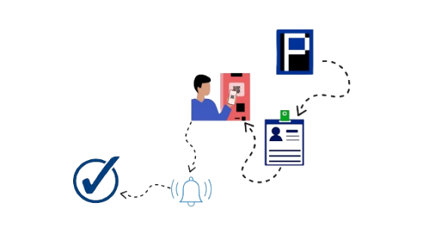

**Gambar 1.** Konsep Cara Pemakaian Aplikasi

Proses pemakaian aplikasi bagi mahasiswa/dosen yang membawa kendaraan pribadi perlu menyiapkan handphone lalu buka Aplikasi browser lalu ketikan pakarbi.github.io di kolom search goggle setelah kebuka aplikasi web PakArbi lakukan pendaftaran sebagai User. Ketika sudah melakukan pendaftaran lakukan login untuk menuju halaman edit data untuk perubahan data sesuai dengan punya Anda lalu kembali ke halaman dashboard untuk melakukan generate code qr untuk melakukan scan di gerbang kampus orange membuktikan bahwa mahasiswa/dosen melakukan parkir di kampus orange.

Pembuatan Aplikasi PakArbi.

Tampilkan hasil dengan deskripsi yang jelas, bisa didukung oleh ilustrasi (foto, tabel, grafik, diagram, dan sejenisnya.

3.1 Kegiatan 1 (sesuai dengan kegiatan yang dilakukan)

3.2 Kegiatan 2

3.3 Kegiatan n

3.4 Keberhasilan Kegiatan

Jika terdapat gambar atau tabel, maka berikan penomoran berdasarkan urutan tabel/gambar tersebut pada jurnal, **bukan berdasarkan subjudul** dan berikan keterangan tabel atau gambar yang relevan. Ukuran keterangan gambar/tabel adalah 10 dengan jenis huruf Times New Roman. Tabel ada di posisi atas, sedangkan gambar ada di posisi bawah.

**Tabel 1**. Harga Bahan Pokok

|  |  |  |
| --- | --- | --- |
| No. | Nama | Harga |
| 1. | Beras Merah | Rp.2.000 |
| 2. | Tahu Cibuntu | Rp.3.000 |
| 3. | Daging Ayam Kampung | Rp.40.000 |

Jika terdapat gambar maka berikan penomoran yang sama dan posisinya ada dibagian bawah.

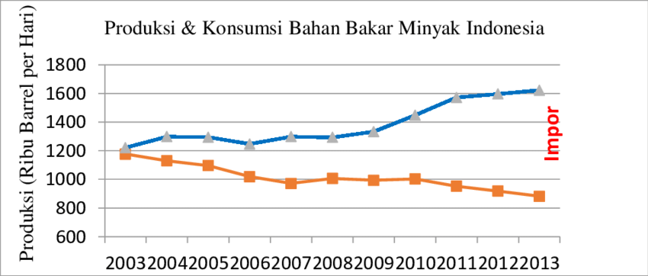

**Gambar 2.** Grafik Penjualan Kamus Bahasa Tahun 2018

**4. KESIMPULAN**

Kesimpulan berisi rangkuman singkat atas hasil pengabdian dan pembahasan. [Times New Roman, 11, normal].

**6. UCAPAN TERIMA KASIH**

Bila diperlukan, penulis dapat menuliskan ucapan terimakasih yang ditujukan kepada seseorang atau lembaga yang membantu terlaksananya program PKM.

**5. REFERENSI**

Penulisan naskah dan sitasi yang diacu dalam naskah ini disarankan menggunakan aplikasi referensi (reference manager) seperti Mendeley, Zotero, Reffwork, Endnote dan lain-lain.

***Daftar Pustaka hanya memuat semua pustaka yang diacu pada naskah tulisan, bukan sekedar pustaka yang didaftar. Pustaka ditulis urut kemunculan pengacuan di naskah, bukan urut abjad penulis.***[Times New Roman, 11, normal, spasi tunggal]. Bisa mengguakan sistem sitasi google scholar

Contoh Referensi

Azizah, N. (2017). Audit Sistem Informasi Menggunakan Framework COBIT 4.1 Pada E-Learning UNISNU Jepara. *Simetris: Jurnal Teknik Mesin, Elektro dan Ilmu Komputer*, *8*(1), 377-382.

Contoh Penggunaan REFERENSI dalam artikel:

Oleh karena itu butuhkan sebuah sistem informasi untuk melakukan audit dalam sebuah perusahaan (Azizah, 2017)

**KETENTUAN LAIN:**

1. Jumlah halaman artikel keseluruhan **maksimal 13 Halaman**
2. Tabel / Gambar: **Maksimal 7 tabel** dan / atau gambar.
3. Referensi minimal 5 tahun terakhir dan harus ada minimal 1 referensi jurnal
4. Jika terdapat tabel yang melebihi satu halaman, gunakan fasilitas **Repeat Header**.